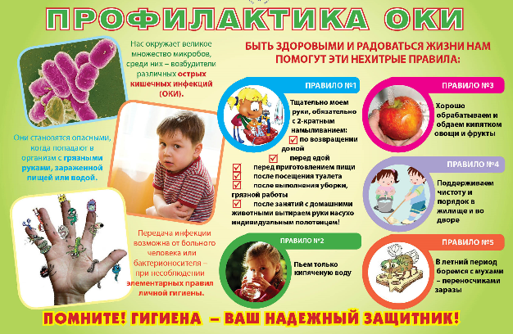
ЗДОРОВОЕ ПИТАНИЕ
Важнейшим этапом в повышении качества здоровья детского населения и в снижении показателей заболеваемости является профилактика заболеваний в детских дошкольных учреждениях, профилактика инфекционных заболеваний в частности.
В феврале 2021 года все работники пищеблока пройдут внеплановое обследование на кишечные вирусы.
Условия хранения продуктов в МБДОУ отвечают определенным требованиям:
- наличие достаточного количества складских помещений;
- соблюдение режима
- хранения продуктов (температура, влажность, вентиляция);
- соблюдение сроков хранения;
- соблюдение правил товарного соседства;
наличие специального складского оборудования (стеллажи, подтоварники, лари и т.д).
С целью оказания практической помощи в организации и осуществления административно — общественного контроля за соблюдением норм действующего законодательства, в части организации питания воспитанников, в МБДОУ создана комиссия общественного контроля за организацией питания. В состав комиссии входят представители администрации МБДОУ, родительской общественности, медицинских работников, педагогического коллектива. Комиссия осуществляет контроль за:
- качеством поступающей в МБДОУ продукции;
- соответствием условий транспортировки продукции санитарным нормам;
- ведением работниками, связанными с организацией питания воспитанников, необходимой документации, в том числе на поступающую продукцию;
- соблюдение санитарных норм и правил, сроков хранения, условий хранения и реализации продуктов;
- качеством готовой продукции;
- организацией работы сотрудников групп по приёму пищи детьми, в том числе за соблюдением графика приема пищи.
Комиссия участвует в разработке предложений и рекомендаций по улучшению качества питания воспитанников.

